**SRP5138 Návod k použití (CZ)**

Vložte 2 baterie (LR6 AA 1.5v).

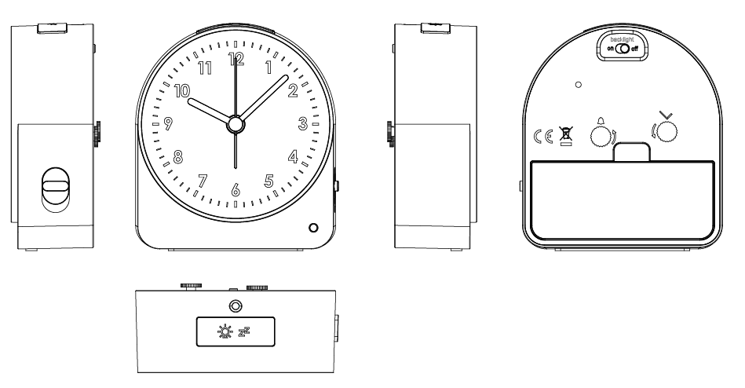

Mechanický budík s podsvícením

1. Boční přepínač hodin zapíná a vypíná budík.
2. Knoflíky na zadní straně budíku se nastavuje čas a čas buzení.
3. Stisknutím horního tlačítka rozsvítíte podsvícení na 10-15 vteřin. Také jím aktivujete odložení buzení.
4. Zapněte/vypněte funkci podsvícení posunutím páčky na zadní straně produktu. Když je okolní jas nízký nebo je tma, automaticky se aktivuje slabé podsvícení, abyste mohli zkontrolovat čas, aniž byste rozsvěceli.

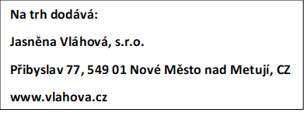

**SRP5138 Návod na použitie (SK)**

Vložte 2 batérie (LR6 AA 1.5V).



Budík s mechanickým zvonením a podsvietením

1. Bočný prepínač zapína a vypína budík.
2. Koliečkami na zadnej strane budíka sa nastavuje čas a čas budenia.
3. Stlačením horného tlačítka rozsvietite podsvietenie na 10-15 sekúnd. Tiež ním aktivujete odloženie budenia.
4. ****Zapnite/vypnite funkciu podsvietenia posunutím prepínača na zadnej strane budíka. Keď je jas v okolí nízky alebo je tma, automaticky sa aktivuje slabé podsvietenie, aby ste mohli skontrolovať čas, bez rozsvietenia.



**SRP5138 Instrukcja użycia (PL)**

Włóż 2 baterie (LR6 AA 1.5v).



Mechaniczny budzik z podświetleniem

1. Boczny włącznik zegara włącza i wyłącza budzik.
2. Za pomocą przycisków znajdujących się z tyłu budzika ustaw godzinę i godzinę budzenia.
3. Naciśnij górny przycisk, aby włączyć podświetlenie na 10-15 sekund. Można go także użyć do aktywacji drzemki.
4. Włącz/wyłącz funkcję podświetlenia przesuwając dźwignię z tyłu produktu. Gdy jasność otoczenia jest niska lub jest ciemno, przyciemnione podświetlenie włącza się automatycznie, dzięki czemu można sprawdzić godzinę bez włączania światła.



**SRP5138 User manual (EN)**

Install 2 pcs (LR6 AA 1.5v) battery.



Mechanical alarm clock with backlight

1. side shift of the product can turn on or off alarm function.
2. the knob on the back of the product can adjust the time and alarm time.
3. pressing the top button to lit the backlight for 10-15 seconds, also with Snooze function to make the alarm into the sleep state.
4. Turn on/off the backlight function by shifting on the back of the product ----- When the ambient brightness is low or dark, the low level backlight will be automatically activated, so that you can check the time without turning on the light.



**SRP5138 Gebrauchsanweisung (DE)**

Legen Sie 2 Batterien ein (LR6 AA 1.5v).



Mechanischer Wecker mit Hintergrundbeleuchtung

1. Der seitliche Schalter schaltet den Alarm ein und aus.
2. Stellen Sie die Uhrzeit und die Weckzeit mithilfe der Knöpfe auf der Rückseite der Uhr.
3. Drücken Sie die obere Taste, um die Hintergrundbeleuchtung für 10–15 Sekunden einzuschalten. Sie können damit auch die Schlummerfunktion aktivieren.
4. Schalten Sie die Hintergrundbeleuchtungsfunktion ein/aus, indem Sie den Hebel auf der Rückseite des Produkts verschieben. Wenn die Umgebungshelligkeit niedrig oder dunkel ist, wird die schwache Hintergrundbeleuchtung automatisch aktiviert, sodass Sie die Uhrzeit überprüfen können, ohne das Licht einzuschalten.

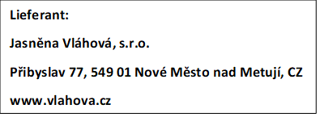

**SRP5138 Mode d'emploi (FR)**

Installez 2 piles (LR6 AA 1,5v).



1. Le bouton du côté permet d'activer ou de désactiver la fonction d'alarme.
2. Le bouton situé à l'arrière du produit permet de régler l'heure et l'heure de l'alarme.
3. Appuyez sur le bouton du haut pour allumer le rétroéclairage pendant 10 à 15 secondes. Vous pouvez également l'utiliser pour la fonction Snooze afin de mettre l'alarme en état de veille.
4. ****Activez/désactivez la fonction de rétroéclairage en déplaçant sur le bouton situé à l'arrière du produit. Lorsque la luminosité ambiante est faible, le rétroéclairage de faible niveau est automatiquement activé – ce qui vous permet de vérifier l'heure sans avoir à allumer la lumière.